**ĐỀ SỐ 9**

Một hệ thống quản lý siêu thị (**QLST**) điện máy cho phép nhân viên quản lí, nhân viên kho, nhân viên bán hàng và khách hàng sử dụng. Sau khi đăng nhập, các tác nhân có thể thực hiện:

• **Nhân viên quản lí:** xem các loại thống kê: mặt hàng, nhà cung cấp và doanh thu.

**• Nhân viên kho:** nhập hàng từ nhà cung cấp, cập nhật (thêm, xóa, thay đổi) các thông tin mặt hàng và thông tin nhà cung cấp, duyệt đơn đặt hàng trực tuyến và xuất cho nhân viên giao hàng.

• **Nhân viên bán hàng:** bán hàng tại quầy cho khách hàng

• **Khách hàng**: đăng kí thành viên, tìm kiếm, đặt hàng trực tuyến, mua hàng trực tiếp tại quầy

• Chức năng khách hàng **tìm kiếm mặt hàng**: chọn menu tìm mặt hàng → nhập tên mặt hàng để tìm → hệ thống hiện danh sách các mặt hàng có tên chứa từ khóa vừa nhập → click vào một mặt hàng xem chi tiết → hệ thống hiện thông tin chi tiết về mặt hàng.

• Chức năng nhân viên **duyệt đơn + xuất kho**: chọn menu duyệt đơn → chọn đơn chưa xuất trong danh sách → chọn nhân viên giao hàng và cập nhật trạng thái đã xuất → in hóa đơn và giao hàng + hóa đơn cho nhân viên giao hàng.

**Câu 1 (2 điểm)**

a. Trình bày biểu đồ ca sử dụng (use case) cho hai chức năng: khách hàng tìm kiếm mặt hàng, và nhân viên duyệt đơn + xuất kho

b. Trình bày kịch bản (scenario) cho hai ca sử dụng trong Câu 1.a

**Câu 2 (2 điểm)**

a. Xác định các lớp thực thể (tên lớp, các thuộc tính cơ bản)

b. Xây dựng biểu đồ lớp phân tích của các lớp thực thể đã được xác định.

**Câu 3 (2 điểm)**

a. Xây dựng biểu đồ giao tiếp (communication diagram) cho hai ca sử dụng trong Câu 1.a.

b. Xây dựng biểu đồ biểu đồ lớp thiết kế cho hai ca sử dụng trong Câu 1.a.

**Câu 4 (2 điểm)**

a. Dựa vào các lớp thực thể, hãy xây dựng các bảng dữ liệu tương ứng với quan hệ lớp có được.

b. Dựa vào Câu 3.a, hãy sinh code java (khung lớp, phạm vi thuộc tính/biến, giải thích các phương thức) từ các lớp có được.

**Câu 5 (2 điểm)**

a. Xây dựng biểu đồ biểu đồ gói (package diagram) từ các lớp xác định trong Câu 3.a.

b. Xây dựng biểu đồ triển khai (deployment diagram) cho kiến trúc ba tầng dựa trên công nghệ J2EE cho hệ thống.

# XÁC ĐỊNH YÊU CẦU

## Tìm hiểu lĩnh vực chuyên môn

|  |  |  |  |
| --- | --- | --- | --- |
| STT | Tên Tiếng Việt | Tiếng Anh | Giải thích |
| *Nhóm các khái niệm liên quan đến con người* | | | |
| 1 | Người dùng | User | Người dùng là người sử dụng hệ thống, có tài khoản, thực hiện việc đăng nhập vào hệ thống và sử dụng các chức năng trong sự cho phép được định sẵn theo mức tài khoản. Có 4 mức tài khoản: tài khoản cho nhân viên quản lý, tài khoản cho nhân viên bán hàng, tài khoản cho nhân viên kho, tài khoản cho khách hàng. |
| 2 | Nhân viên | Employee | Người làm việc tại siêu thị điện máy, có tài khoản để truy cập và sử dụng hệ thống. |
| 3 | Nhân viên quản lý | Manager | Người có tài khoản nhân viên quản lý, có quyền sử dụng các chức năng sau: xem các loại thống kê: mặt hàng, nhà cung cấp và doanh thu. |
| 4 | Nhân viên kho | Warehouse Employee | Người có tài khoản nhân viên kho, có chức năng sau: nhập hàng từ nhà cung cấp, cập nhật (thêm, xóa, thay đổi) các thông tin mặt hàng và thông tin nhà cung cấp, duyệt đơn đặt hàng trực tuyến và xuất cho nhân viên giao hàng. |
| 5 | Nhân viên bán hàng | Seller | Người có tài khoản nhân viên bán hàng, chịu trách nhiệm bán hàng cho khách hàng. |
| 6 | Khách hàng | Client | Người có tài khoản khách hàng, có các chức năng sau: đăng kí thành viên, tìm kiếm, đặt hàng trực tuyến, mua hàng trực tiếp tại quầy. |
| 7 | Nhân viên giao hàng | Deliver | Người giao hàng cho khách hàng |
| *Nhóm các khái niệm liên quan đến hoạt động của người* | | | |
| 8 | Đăng ký | Register | Khách hàng tạo tài khoản để có thể truy cập hệ thống, tìm kiếm và đặt mua hàng. |
| 9 | Đăng nhập | Login | Khách hàng hoặc nhân viên đăng nhập vào hệ thống để sử dụng các chức năng. |
| 10 | Xem thống kê mặt hàng | View Product Statistics | Nhân viên quản lý có thể xem báo cáo thống kê về các mặt hàng trong siêu thị. |
| 11 | Xem thống kê nhà cung cấp | View Supplier Statistics | Nhân viên quản lý có thể xem báo cáo thống kê về các nhà cung cấp hàng hóa. |
| 12 | Xem thống kê doanh thu | View Revenue Statistics | Nhân viên quản lý có thể xem báo cáo thống kê về doanh thu của siêu thị. |
| 13 | Nhập hàng | Import goods | Nhân viên kho nhập hàng hóa từ nhà cung cấp vào kho của siêu thị. |
| 14 | Cập nhật thông tin mặt hàng | Update Product Information | Nhân viên kho thêm, xóa, hoặc sửa thông tin của các mặt hàng trong kho. |
| 15 | Cập nhật thông tin nhà cung cấp | Update Supplier Information | Nhân viên kho thêm, xóa, hoặc sửa thông tin của các nhà cung cấp. |
| 16 | Duyệt đơn và xuất kho | Approve Orders and Export goods | Nhân viên kho duyệt các đơn đặt hàng trực tuyến trước khi xuất hàng và xuất hàng từ kho giao cho nhân viên giao hàng. |
| 17 | Bán hàng | Sell goods | Nhân viên bán hàng thực hiện bán hàng trực tiếp tại quầy cho khách hàng. |
| 18 | Tìm kiếm | Search goods | Khách hàng tìm kiếm các mặt hàng trong siêu thị. |
| 19 | Đặt hàng | Order | Khách hàng đặt hàng trực tuyến sau khi tìm thấy sản phẩm mong muốn. |
| 20 | Mua hàng | Buy goods | Khách hàng thực hiện mua hàng tại quầy. |
| *Nhóm các khái niệm liên quan đến vật, đối tượng xử lý* | | | |
| 21 | Mặt hàng | Product | Các sản phẩm được bán trong siêu thị điện máy. |
| 22 | Nhà cung cấp | Supplier | Các công ty hoặc cá nhân cung cấp hàng hóa cho siêu thị. |
| 23 | Đơn hàng | Order | Yêu cầu mua hàng từ khách hàng, có thể là trực tuyến hoặc tại quầy. |
| 24 | Hóa đơn | Invoice | Chứng từ ghi nhận việc mua hàng, bao gồm thông tin về sản phẩm, giá cả, và số lượng. |
| 25 | Giỏ hàng | Shopping Cart | Nơi khách hàng lưu trữ tạm thời các sản phẩm mà họ muốn mua. |
| 26 | Kho hàng | Warehouse | Nơi lưu trữ hàng hóa của siêu thị trước khi được xuất bán. |

## Mô tả hệ thống bằng ngôn ngữ tự nhiên

* 1. *Mục đích hệ thống:*

Một hệ thống quản lý siêu thị (**QLST**) điện máy cho phép nhân viên quản lí, nhân viên kho, nhân viên bán hàng và khách hàng sử dụng.

* 1. *Phạm vi hệ thống:*

Sau khi truy cập vào hệ thống, chức năng của mỗi người được quy định như sau:

• **Nhân viên quản lí:** xem các loại thống kê: mặt hàng, nhà cung cấp và doanh thu.

**• Nhân viên kho:** nhập hàng từ nhà cung cấp, cập nhật (thêm, xóa, thay đổi) các thông tin mặt hàng và thông tin nhà cung cấp, duyệt đơn đặt hàng trực tuyến và xuất cho nhân viên giao hàng.

• **Nhân viên bán hàng:** bán hàng tại quầy cho khách hàng

• **Khách hàng**: đăng kí thành viên, tìm kiếm, đặt hàng trực tuyến, mua hàng trực tiếp tại quầy

* 1. *Hoạt động nghiệp vụ của các chức năng:*
* **Đăng ký:** Khách hàng truy cập vào hệ thống, chọn chức năng đăng ký -> hệ thống hiện ra trang nhập thông tin cá nhân -> nhập thông tin cá nhân và chọn tạo tài khoản -> hệ thống lưu thông tin vào CSDL và báo thành công.
* **Đăng nhập:** Khách hàng hoặc nhân viên chọn chức năng đăng nhập -> hệ thống hiện ra giao diện đăng nhập -> nhập thông tin tài khoản -> đăng nhập thành công, hệ thống đưa người dụng tới trang chính.
* **Xem thống kê mặt hàng:** Nhân viên quản lý đăng nhập vào hệ thống -> chọn menu thống kê -> Hệ thống hiện ra các tùy chọn thống kê -> chọn “Xem thống kê mặt hàng” -> Hệ thống hiện ra màn hình thống kê mặt hàng -> Nhân viên quản lý xem danh sách và thông tin liên quan đến mặt hàng.
* **Xem thống kê nhà cung cấp:** Nhân viên quản lý đăng nhập vào hệ thống -> chọn menu thống kê -> Hệ thống hiện ra các tùy chọn thống kê -> chọn “Xem thống kê nhà cung cấp” -> Hệ thống hiện ra màn hình thống kê nhà cung cấp -> Nhân viên quản lý xem danh sách và thông tin liên quan đến nhà cung cấp.
* **Xem thống kê doanh thu:** Nhân viên quản lý đăng nhập vào hệ thống -> chọn menu thống kê -> Hệ thống hiện ra các tùy chọn thống kê -> chọn “Xem thống kê doanh thu” -> Hệ thống hiện ra màn hình thống kê doanh thu -> Nhân viên quản lý xem báo cáo doanh thu theo yêu cầu.
* **Cập nhật thông tin mặt hàng:** Nhân viên kho đăng nhập vào hệ thống -> chọn menu kho -> chọn “Cập nhật thông tin mặt hàng” -> Hệ thống hiện ra màn hình danh sách mặt hàng -> Nhân viên kho chọn mặt hàng cần cập nhật -> thực hiện thêm, xóa hoặc sửa thông tin -> Hệ thống lưu các thay đổi vào cơ sở dữ liệu
* **Nhập hàng:** Nhân viên kho đăng nhập vào hệ thống -> chọn menu kho -> chọn “Nhập hàng” -> Hệ thống hiện ra màn hình nhập hàng -> Nhân viên kho nhập thông tin lô hàng và nhà cung cấp -> click xác nhận -> Hệ thống cập nhật thông tin vào cơ sở dữ liệu.
* **Cập nhật thông tin nhà cung cấp:** Nhân viên kho đăng nhập vào hệ thống -> chọn menu kho -> chọn “Cập nhật thông tin nhà cung cấp” -> Hệ thống hiện ra màn hình danh sách nhà cung cấp -> Nhân viên kho chọn nhà cung cấp cần cập nhật -> thực hiện thêm, xóa hoặc sửa thông tin -> Hệ thống lưu các thay đổi vào cơ sở dữ liệu
* **Duyệt đơn và xuất kho:** Nhân viên kho đăng nhập vào hệ thống -> chọn menu duyệt đơn đơn hàng -> Hệ thống hiện ra danh sách các đơn hàng chưa duyệt -> Nhân viên kho chọn đơn hàng cần duyệt -> cập nhật trạng thái đơn hàng, xác định nhân viên giao hàng -> nhân viên chọn xác nhận và in hóa đơn -> Hệ thống lưu các cập nhật vào CSDL -> Hệ thống cập nhật số lượng tồn kho và ghi nhận việc xuất hàng.
* **Bán hàng:** Nhân viên bán hàng đăng nhập vào hệ thống -> chọn menu bán hàng -> Nhân viên bán hàng nhập thông tin mặt hàng được bán -> xử lý thanh toán và in hóa đơn cho khách hàng -> Hệ thống cập nhật số lượng tồn kho và ghi nhận giao dịch.
* **Tìm kiếm:** Khách hàng đăng nhập vào hệ thống -> chọn menu tìm kiếm -> nhập từ khóa vào thanh tìm kiếm và bấm tìm -> Hệ thống hiện danh sách các mặt hàng có tên chứa từ khóa -> Khách hàng chọn một mặt hàng để xem chi tiết -> Hệ thống hiện thông tin chi tiết về mặt hàng.
* **Đặt hàng:** Sau khi tìm kiếm và chọn sản phẩm, khách hàng chọn chức năng đặt hàng, xác nhận đơn hàng và thanh toán. Hệ thống sẽ ghi nhận đơn hàng và chuyển cho nhân viên kho để xử lý.
* **Mua hàng:** Khách hàng có thể mua hàng trực tiếp tại quầy thông qua nhân viên bán hàng, hoặc mua trực tuyến thông qua hệ thống.
  1. *Thông tin các đối tượng cần xử lí, quản lí:*

Nhóm đối tượng liên quan đến con người:

* **Người dùng (User):** email, mật khẩu, họ tên, địa chỉ, ngày sinh, số điện thoại, vai trò.
* **Khách hàng (Client):** giống người dùng
* **Nhân viên (Employee):** giống người dùng
* **Nhân viên quản lý (Manager):** giống với nhân viên.
* **Nhân viên bán hàng (Seller):** giống với nhân viên.
* **Nhân viên kho (Warehouse Employee):** giống với nhân viên.
* **Nhân viên giao hàng** (Deliver): giống với nhân viên, thêm trạng thái

Nhóm đối tượng liên quan đến chuyên môn, vận hành:

* **Mặt hàng (Product):** tên sản phẩm, mô tả, giá, số lượng tồn kho, mã sản phẩm, nhà cung cấp.
* **Nhà cung cấp (Supplier):** tên nhà cung cấp, địa chỉ, số điện thoại, email, sản phẩm cung cấp.
* **Đơn hàng (Order):** mã đơn hàng, khách hàng, danh sách sản phẩm, số lượng, giá trị đơn hàng, trạng thái đơn hàng.
* **Hóa đơn (Invoice):** mã hóa đơn, mã đơn hàng, khách hàng, danh sách sản phẩm, tổng giá trị, ngày lập hóa đơn.
* **Giỏ hàng (Shopping Cart):** danh sách sản phẩm trong giỏ hàng, số lượng, tổng giá trị, mã giỏ hàng.
* **Kho hàng (Warehouse):** số lượng hàng tồn kho, danh sách mặt hàng, nhà cung cấp.

Nhóm đối tượng liên quan đến thông kê:

* Thống kê mặt hàng
* Thống kê nhà cung cấp
* Thống kê doanh thu
  1. *Quan hệ giữa các đối tượng, thông tin:*
* Mỗi mặt hàng có thể có một nhà cung cấp, và một nhà cung cấp có thể cung cấp nhiều mặt hàng.
* Một đơn hàng có thể chứa nhiều mặt hàng, và mỗi mặt hàng có thể thuộc nhiều đơn hàng.
* Một hóa đơn liên kết với một đơn hàng và có thể chứa nhiều mặt hàng.
* Một giỏ hàng có thể chứa nhiều mặt hàng, và mỗi mặt hàng có thể xuất hiện trong nhiều giỏ hàng.
* Một giỏ hàng thuộc về một khách hàng.
* Kho hàng chứa nhiều mặt hàng, chứa thông tin về số lượng tồn kho của từng mặt hàng.
* Một đơn hàng thuộc về một khách hàng.
* Một hóa đơn thuộc về một khách hàng.

## Mô tả hệ thống bằng ngôn ngữ UML - usecase

* 1. Biểu đồ usecase tổng quan

Các chức năng tương ứng với từng actor:

* Người dùng: Đăng nhập
* Khách hàng: Tìm kiếm hàng hóa, đặt hàng trực tuyến, đăng ký thành viên, mua hàng trực tiếp. Ngoài ra có thể tham gia gián tiếp vào các chức năng: Bán hàng trực tiếp
* Nhân viên kho: Nhập hàng, cập nhật thông tin mặt hàng, cập nhật thông tin nhà cung cấp, duyệt đơn và xuất kho
* Nhân viên bán hàng: Bán hàng trực tiếp. Ngoài ra có thể tham gia gián tiếp vào các chức năng: Mua hàng trực tiếp
* Nhân viên quản lý: Xem thống kê

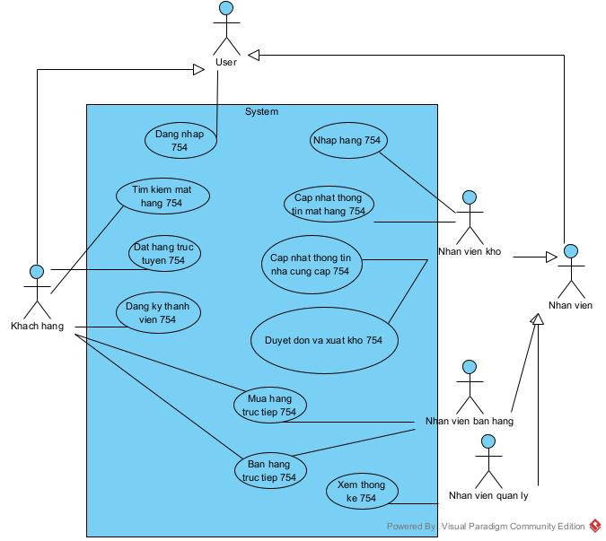

Mô tả usecase

* **UC Đăng nhập 754:** Cho phép người dùng truy cập vào hệ thống bằng cách cung cấp tên đăng nhập và mật khẩu.
* **UC Tìm kiếm mặt hàng 754:** Cho phép khách hàng tìm kiếm mặt hàng bằng từ khóa và xem danh sách kết quả.
* **UC Đặt hàng trực tuyến 754:** Cho phép khách hàng chọn mặt hàng, thêm vào giỏ, và thực hiện đặt hàng trực tuyến.
* **UC Đăng ký thành viên 754:** Cho phép khách hàng tạo tài khoản mới bằng cách cung cấp thông tin cá nhân.
* **UC Mua hàng trực tiếp 754:** Cho phép khách hàng thực hiện giao dịch mua hàng trực tiếp tại quầy.
* **UC Nhập hàng 754:** Cho phép nhân viên kho nhập hàng từ nhà cung cấp vào hệ thống.
* **UC Cập nhật thông tin mặt hàng 754:** Cho phép nhân viên kho thêm, xóa, hoặc thay đổi thông tin về mặt hàng.
* **UC Cập nhật thông tin nhà cung cấp 754:** Cho phép nhân viên kho thêm, xóa, hoặc thay đổi thông tin về nhà cung cấp.
* **UC Duyệt đơn và xuất kho 754:** Cho phép nhân viên kho duyệt các đơn đặt hàng trực tuyến và cập nhật trạng thái đơn hàng và xuất hàng cho nhân viên giao hàng và in hóa đơn.
* **UC Bán hàng trực tiếp 754:** Cho phép nhân viên bán hàng thực hiện giao dịch bán hàng tại quầy.
* **UC Xem thống kê 754:** Cho phép nhân viên quản lý xem các báo cáo thống kê về mặt hàng, nhà cung cấp và doanh thu.
  1. Biểu đồ usecase chi tiết

1. Biểu đồ uc chi tiết module **tìm kiếm mặt hàng**

Chức năng tìm kiếm mặt hàng có các giao diện tương tác với khách hàng:

* Đăng nhập => đề xuất UC đăng nhập 754
* Tìm kiếm mặt hàng => đề xuất UC tìm kiếm mặt hàng 754
* Xem chi tiết mặt hàng => đề xuất UC xem chi tiết mặt hàng 754

Đăng nhập là phần bắt buộc để khách hàng thực hiện việc tìm kiếm hàng hóa => mối quan hệ include.

Xem chi tiết hàng hóa là tùy chọn khi tìm kiếm hàng hóa => mối quan hệ extend.

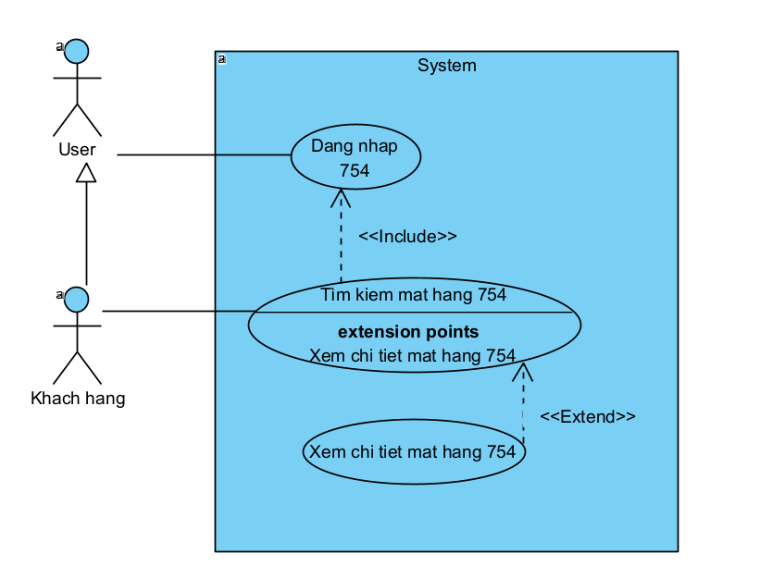Mô tả UC

* UC tìm kiếm hàng hóa 754: UC cho phép khách hàng tìm kiếm hàng hóa
* UC xem chi tiết hàng hóa 754: UC cho phép khách hàng xem chi tiết thông tin về hàng hóa

1. Biểu đồ uc chi tiết module **duyệt đơn + xuất kho**

Chức năng tìm kiếm mặt hàng có các giao diện tương tác với khách hàng:

* Đăng nhập => đề xuất UC đăng nhập 754
* Duyệt đơn và xuất kho => đề xuất UC duyệt đơn và xuất kho 754
* Cập nhật trạng thái đơn và chọn nhân viên giao hàng => đề xuất UC chọn nhân viên giao hàng và cập nhật trạng thái 754
* In hóa đơn và xuất kho => đề xuất UC in hóa đơn và xuất kho 754

Đăng nhập là phần bắt buộc để khách hàng thực hiện việc duyệt đơn và xuất hàng => mối quan hệ include.

Cập nhật trạng thái và chọn nhân viên giao hàng là bắt buộc để duyệt đơn => mối quan hệ include.

Đơn phải được duyệt và in hóa đơn mới được xuất kho => mối quan hệ include.

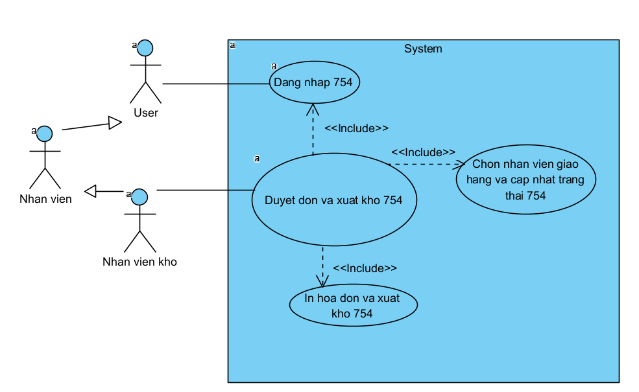

Mô tả UC

* UC duyệt đơn và xuất kho 754: UC cho phép nhân viên kho duyệt những đơn chưa xuất và xuất đơn hàng
* UC chọn nhân viên giao hàng và cập nhật trạng thái 754: cho phép nhân viên kho cập nhật trạng thái đơn hàng và chọn nhân viên giao hàng
* UC in hóa đơn và xuất kho: cho phép nhân viên in hóa đơn và xuất kho

# PHÂN TÍCH YÊU CẦU

## Viết kịch bản cho module

1. Kịch bản cho module **tìm kiếm mặt hàng**

|  |  |
| --- | --- |
| Use case | Tìm kiếm mặt hàng |
| Actor | Khách hàng |
| Tiền điều kiện | Khách hàng đăng nhập thành công vào hệ thống, hệ thống hoạt động bình thường |
| Hậu điều kiện | Khách hàng tìm thấy và xem chi tiết thông tin mặt hàng được tìm kiếm |
| Kịch bản chính | 1. Sau khi đăng nhập, từ giao diện chính khách hàng chọn menu tìm kiếm mặt hàng 2. Giao diện tìm kiếm mặt hàng xuất hiện, gồm một ô cho phép khách hàng nhập tên mặt hàng, một nút tìm kiếm, và một phần trống để hiện thị kết quả tìm kiếm.      1. Khách hàng nhập tên mặt hàng muốn tìm kiếm và nhấn nút tìm kiếm 2. Hệ thống hiện danh sách các mặt hàng có tên chứa từ khóa vừa nhập theo dạng danh sách lần lượt.      1. Khách hàng chọn 1 mặt hàng để xem chi tiết 2. Giao diện xem thông tin chi tiết một mặt hàng xuất hiện với nội dung là thông tin chi tiết của mặt hàng đó |
| Ngoại lệ | 4.1 Hệ thống không tìm thấy mặt hàng có tên trùng với từ khóa mà khách hàng nhập, hiện thị thông báo không tìm thấy mặt hàng nào. |

1. Kịch bản cho module **duyện đơn và xuất kho**

|  |  |
| --- | --- |
| Use case | Duyệt đơn và xuất kho |
| Actor | Nhân viên kho |
| Tiền điều kiện | Nhân viên kho đăng nhập thành công vào hệ thống, hệ thống hoạt động bình thường |
| Hậu điều kiện | Nhân viên kho duyệt đơn và xuất kho thành công, đơn hàng và hóa đơn được giao cho nhân viên giao hàng |
| Kịch bản chính | 1. Sau khi đăng nhập, từ giao diện chính nhân viên kho chọn menu duyệt đơn 2. Giao diện duyệt đơn hiện lên với danh sách các đơn hàng chưa duyệt      1. Nhân viên kho chọn đơn chưa xuất trong danh sách 2. Giao diện chọn nhân viên giao hàng và trạng thái đơn hàng hiện lên với mục chọn nhân viên giao hàng (gồm các nhân viên đang không giao hàng), mục chuyển đổi trạng thái đơn hàng (chưa duyệt- đã duyệt), nút cập nhật.      1. Nhân viên kho chọn nhân viên giao hàng, cập nhật trạng thái đơn hàng rồi bấm cập nhật. 2. Giao diện In hóa đơn hiện lên với thông tin chi tiết hóa đơn và một nút in hoá đơn.      1. Nhân viên kho in hóa đơn và giao hàng + hóa đơn cho nhân viên giao hàng. |
| Ngoại lệ | 2.1 Giao diện duyệt đơn hiện lên nhưng danh sách đơn hàng trống  4.1 Mục chọn nhân viên giao hàng trống vì tất cả nhân viên đang đi giao hàng |

## Trích lớp thực thể và vẽ biểu đồ lớp của hệ thống

***Bước 1: Mô tả hệ thống trong một đoạn văn***

Một hệ thống quản lý siêu thị (**QLST**) điện máy cho phép nhân viên quản lí, nhân viên kho, nhân viên bán hàng và khách hàng sử dụng. Sau khi đăng nhập, các tác nhân có thể thực hiện: **Nhân viên quản lí:** xem các loại thống kê: mặt hàng, nhà cung cấp và doanh thu. **Nhân viên kho:** nhập hàng từ nhà cung cấp, cập nhật (thêm, xóa, thay đổi) các thông tin mặt hàng và thông tin nhà cung cấp, duyệt đơn đặt hàng trực tuyến và xuất cho nhân viên giao hàng. **Nhân viên bán hàng:** bán hàng tại quầy cho khách hàng. **Khách hàng**: đăng kí thành viên, tìm kiếm, đặt hàng trực tuyến, mua hàng trực tiếp tại quầy

***Bước 2: Trích các danh từ xuất hiện trong đoạn văn***

* Các danh từ liên quan đến người:Nhân viên, nhân viên quản lý, nhân viên kho, nhân viên bán hàng, khách hàng, nhân viên giao hàng
* Các danh từ liên quan đến vật: Siêu thị, mặt hàng, đơn đặt hàng
* Các danh từ liên quan đến thông tin: nhà cung cấp, thống kê mặt hàng, thống kê nhà cung cấp, thống kê doanh thu

***Bước 3: Đánh giá và lựa chọn các danh từ làm lớp thực thể hoặc thuộc tính***

* Các danh từ liên quan đến người:
  + Người dùng hệ thống -> NguoiDung754 (trừu tượng): tên, tên đăng nhập, mật khẩu, ngày sinh, địa chỉ, email, điện thoại, vai trò.
  + Nhân viên -> NhanVien754 (trừu tượng): kế thừa lớp Nguoidung754
  + Nhân viên quản lý -> NVQuanLy754: kế thừa từ lớp Nhanvien754
  + Nhân viên kho -> NVKho754: kế thừa từ lớp Nhanvien754
  + Nhân viên bán hàng ->NVBanHang754: kế thừa từ lớp Nhanvien754
  + Nhân viên giao hàng -> MVGiaoHang754: kế thừa từ lớp Nhanvien754, thêm thuộc tính trạng thái
  + Khách hàng -> KhachHang754: kế thừa lớp Nguoidung754
* Các danh từ liên quan đến vật:
  + Mặt hàng -> MatHang754: tên, mô tả, giá, số lượng, nhà cung cấp.
  + Đơn đặt hàng -> đề xuất lớp HoaDonTrucTuyen754: ngày xuất, tổng giá, người duyệt đơn , người đặt, nv giao hàng, trạng thái - để quản lý đơn đặt hàng trực tuyến.
  + Đề xuất thêm lớp HoaDonTrucTiep754: ngày mua, tổng giá, nhân viên bán hàng - để quản lý việc bán hàng trực tiếp
  + Đề xuất thêm lớp HoaDonNhap754:ngày nhập, tổng giá, nhân viên kho - để quản lý việc nhập hàng
  + Đề xuất thêm lớp GioHang754 để quản lý việc người dùng lưu trữ mặt hàng khi mua hàng trực tuyến
* Các danh từ liên quan đến thông tin:
  + Nhà cung cấp -> NhaCungCap754: tên, địa chỉ, sdt
  + Thống kê mặt hàng -> lớp TKMH754
  + Thống kê nhà cung cấp -> lớp TKNCC754
  + Thống kê doanh thu -> lớp TKDoanhThu754
  + Đề xuất thêm lớp HinhAnh754: path - để lưu trữ đường dẫn tới các ảnh để hiển thị ảnh cho sản phẩm trong hệ thống

***Bước 4: Xác định quan hệ số lượng giữa các thực thể***

* Mối quan hệ giữa KhachHang754 và GioHang754 là 1-1.
* Quan hệ giữa GioHang754 và MatHang754 là n-n vì Một GioHang754 có thể chứa nhiều MatHang754 (sản phẩm được khách hàng lựa chọn), và một MatHang754 có thể thuộc nhiều GioHang754 khác nhau nếu nhiều khách hàng đặt mua sản phẩm đó, đề xuất lớp ChiTietGioHang754 xác định duy nhất một MatHang754 thuộc một GioHang754 xác định
* Quan hệ giữa HoaDonTrucTuyen754 và MatHang754 là n-n vì Một HoaDonTrucTuyen754 có thể chứa nhiều MatHang754 (sản phẩm được khách hàng lựa chọn), và một MatHang754 có thể thuộc nhiều HoaDonTrucTuyen754 khác nhau nếu nhiều khách hàng đặt mua sản phẩm đó, đề xuất lớp ChiTietHangTrucTuyen754 xác định duy nhất một MatHang754 thuộc một HoaDonTrucTuyen754 xác định
* Quan hệ giữa HoaDonTrucTiep754 và MatHang754 là n-n vì Một HoaDonTrucTiep754 có thể chứa nhiều MatHang754, và một MatHang754 có thể thuộc nhiều HoaDonTrucTiep754 khác nhau nếu nhiều khách hàng mua sản phẩm đó, đề xuất lớp ChiTietHangTrucTiep754 xác định duy nhất một MatHang754 thuộc một HoaDonTrucTiep754 xác định
* Quan hệ giữa HoaDonNhap754 và MatHang754 là n-n vì Một HoaDonNhap754 có thể chứa nhiều MatHang754, và một MatHang754 có thể thuộc nhiều HoaDonNhap754 khác nhau nếu một mặt hàng được nhập nhiều lần, đề xuất lớp ChiTietHangNhap754 xác định duy nhất một MatHang754 thuộc một HoaDonNhap754 xác định
* Một KhachHang có thể tạo ra nhiều HoaDonTrucTuyen754, nhưng một HoaDonTrucTuyen754 chỉ có thể liên quan đến một KhachHang. Quan hệ này là 1-n giữa KhachHang và HoaDonTrucTuyen754
* Một NhaCungCap754 có thể cung cấp nhiều MatHang754 khác nhau, và một MatHang754 chỉ có thể liên quan đến một NhaCungCap. Quan hệ này là 1-n giữa NhaCungCap754 và MatHang754
* Một NVKho754 có thể tham gia nhập nhiều HoaDonNhap754, và một HoaDonNhap754 chỉ liên quan đến một NVKho754. Quan hệ này là 1-n giữa NVKho754 và HoaDonNhap754.
* Một NVGiaoHang754 có thể giao nhiều đơn hàng (HoaDonTrucTuyen754), và một HoaDonTrucTuyen754 chỉ có một NVGiaoHang754 chịu trách nhiệm giao hàng. Quan hệ này là 1-n giữa NVGiaoHang754 và HoaDonTrucTuyen754.
* Một NVBanHang754 có thể xử lý nhiều đơn hàng bán lẻ (HoaDonTrucTiep754), và một HoaDonTrucTiep754 chỉ có thể liên quan đến một NVBanHang754. Quan hệ này là 1-n giữa NVBanHang754 và HoaDonTrucTiep754.
* Một MatHang754 có thể có nhiều hình ảnh nhưng 1 ảnh chỉ thuộc về 1 mặt hàng => quan hệ giữa MatHang754 và HinhAnh754 là 1-n.

***Bước 5: Xác định quan hệ đối tượng giữa các thực thể***

* MatHang754 và HoaDonTrucTiep754 kết hợp tạo ra ChiTietHangTrucTiep754 duy nhất
* MatHang754 và HoaDonNhap754 kết hợp tạo ra ChiTietHangNhap754 duy nhất
* MatHang754 và HoaDonTrucTuyen754 kết hợp tạo ra ChiTietHangTrucTuyen754 duy nhất
* MatHang754 và GioHang754 kết hợp tạo ra ChiTietGioHang754 duy nhất
* Thông tin NVBanHang754 nằm trong HoaDonTrucTiep754
* Thông tin NVKho754 nằm trong HoaDonNhap754
* Thông tin NVKho754 nằm trong HoaDonTrucTuyen754
* Thông tin NVGiaoHang754 nằm trong HoaDonTrucTuyen754
* Thông tin KhachHang754 nằm trong HoaDonTrucTuyen754
* Thông tin NhaCungCap754 nằm trong MatHang754
* Thông tin MatHang754 nằm trong ChiTietHangNhap754
* Thông tin MatHang754 nằm trong ChiTietHangTrucTiep754
* Thông tin MatHang754 nằm trong ChiTietHangTrucTuyen754
* Thông tin MatHang754 nằm trong ChiTietGioHang754

***\*Biểu đồ lớp hệ thống***

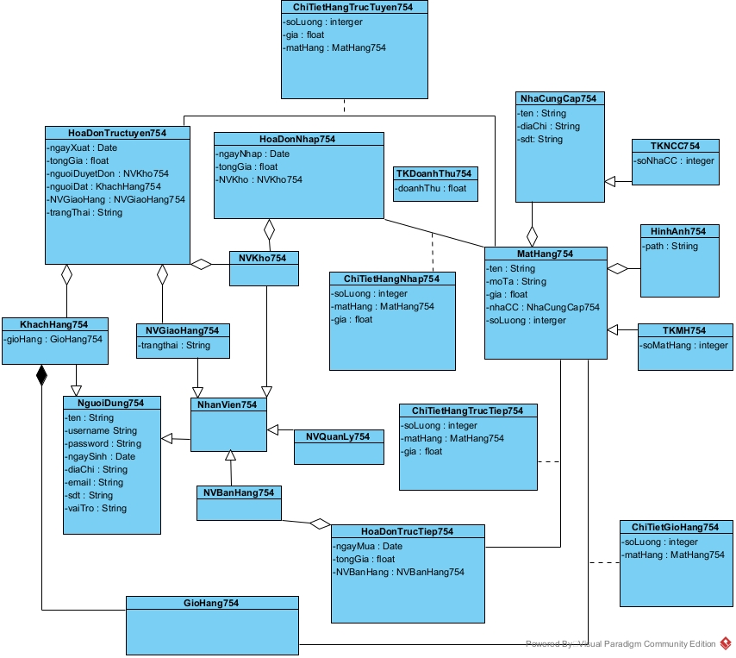

## Trích và vẽ biểu đồ lớp cho các module

1. ***Module tìm kiếm mặt hàng***

**-** Ban đầu giao diện chính -> đề xuất class GDChinh754 gồm:

* tìm kiếm mặt hàng : kiểu submit

- Tiếp theo giao diện tìm kiếm mặt hàng -> đề xuất lớp GDTimKiemMatHang754 gồm:

* Trường nhập tên mặt hàng: kiểu input
* Nút tìm kiếm: kiểu submit
* Danh sách mặt hàng: kiểu output + submit

- Chọn xem chi tiết 1 mặt hàng -> đề xuất lớp GDXemChiTietMH754 gồm:

* Thông tin chi tiết mặt hàng : kiểu output
* Nút thêm vào giỏ hàng: kiểu submit

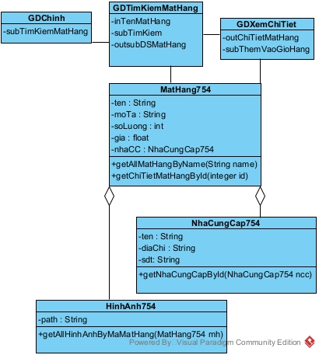

1. ***Module duyện đơn + xuất kho***

**-** Ban đầu giao diện chính -> đề xuất class GDChinh754 gồm:

* Nút duyệt đơn : kiểu submit

- Tiếp theo giao diện duyệt đơn -> đề xuất lớp GDDuyenDon754 gồm:

* Danh sách các đơn hàng: kiểu output và submit

- Chọn 1 đơn hàng để chọn nhân viên giao hàng và đổi trạng thái-> đề xuất lớp GDChonNVTrangThai754 gồm:

* Chọn nhân viên giao hàng: kiểu output, submit
* Đổi trạng thái đơn hàng: kiểu output, submit
* Nút xác nhận: kiểu submit

- Tiếp đến đến giao diện xem chi tiết hóa đơn và in - > đề xuất lớp GDInXuatKho754

* Thông tin chi tiết đơn hàng: kiểu output
* Nút in hóa đơn: kiểu submit

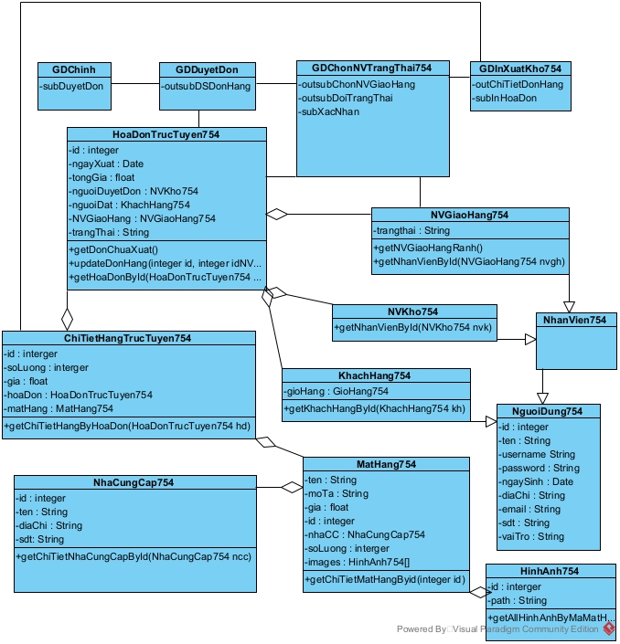

## Phân tích hoạt động

1. ***Module tìm kiếm mặt hàng***

Biểu đồ trạng thái mô tả hoạt động của modul như biểu diễn trong hình dưới:

* Từ giao diện chính, khách hàng chọn chức năng tìm kiếm mặt hàng => chuyển sang giao diện tìm kiếm mặt hàng
* Từ giao diện tìm kiếm mặt hàng, khách hàng nhập tên mặt hàng và bấm tìm kiếm => giao diện tìm kiếm mặt hàng hiện thị các mặt hàng có tên chứa từ khóa vừa nhập
* Từ giao diện tìm kiếm mặt hàng, khách hàng bấm vào 1 mặt hàng trong danh sách => hệ thống chuyển sang giao diện xem chi tiết mặt hàng

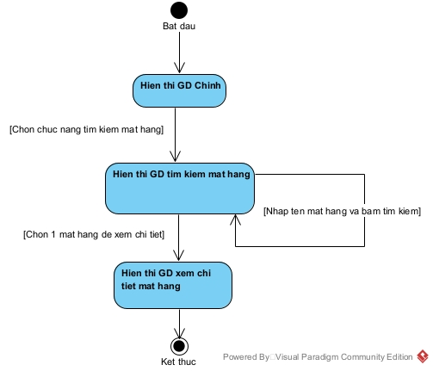

# THIẾT KẾ

## Thiết kế lớp thực thể

***Bước 1:***

Các lớp được bổ sung thuộc tính id: trừ các lớp Thống kê, KhachHang754, NhanVien754, NVKho754, NVBanHang754, NVGiaoHang754, NVQuanLy754,

***Bước 2:***

Thuộc tính của các lớp được bổ sung thuộc tính theo kiểu của ngôn ngữ lập trình Java.

***Bước 3:***

* Quan hệ MatHang754 - HoaDonNhap754 -> ChiTietHangNhap754 chuyển thành ChiTietHangNhap754 chứa MatHang754 và HoaDonNhap754.
* Quan hệ MatHang754 - HoaDonTrucTiep754 -> ChiTietHangTrucTiep754 chuyển thành ChiTietHangTrucTiep754 chứa MatHang754 và HoaDonTrucTiep754.
* Quan hệ MatHang754 - HoaDonTrucTuyen754 -> ChiTietHangTrucTuyen754 chuyển thành ChiTietHangTrucTuyen754 chứa MatHang754 và HoaDonTrucTuyen754.
* Quan hệ MatHang754 - GioHang754 -> ChiTietGioHang754 chuyển thành ChiTietGioHang754 chứa MatHang754 và GioHang754.

***Bước 4:***

Bổ sung các thuộc tính thành phần của quan hệ hợp thành/gắn chặt, ta thu được biểu đồ lớp thực thể pha thiết kế như trong hình

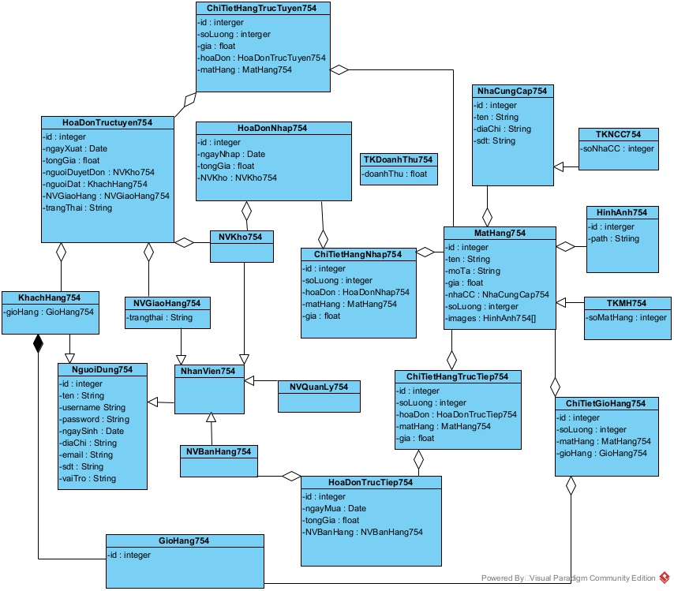

## Thiết kế CSDL

**Bước 1: Tương ứng với các lớp thực thể trong hệ thống, chúng ta xây dựng các bảng như sau:**

* **Lớp** NguoiDung754 -> bảng tblNguoiDung754
* **Lớp** NVGiaoHang754 -> bảng tblNVGiaoHang754
* **Lớp** HoaDonNhap754 -> bảng tblHoaDonNhap754
* **Lớp** HoaDonTrucTiep754 -> bảng tblHoaDonTrucTiep754
* **Lớp** HoaDonTrucTuyen754 -> bảng tblHoaDonTrucTuyen754
* **Lớp** GioHang754 -> bảng tblGioHang754
* **Lớp** MatHang754 -> bảng tblMatHang754
* **Lớp** HinhAnh754 -> bảng tblHinhAnh754
* **Lớp** ChiTietGioHang754 -> bảng tblChiTietGioHang754
* **Lớp** ChiTietHangTrucTiep754 -> bảng tblChiTietHangTrucTiep754
* **Lớp** ChiTietHangNhap754 -> bảng tblChiTietHangNhap754
* **Lớp** ChiTietHangTrucTuyen754 -> bảng tblChiTietHangTrucTuyen754
* **Lớp** NhaCungCap754 -> bảng tblNhaCungCap754

**Bước 2: Đưa thuộc tính không phải đối tượng của lớp thực thể thành thuộc tính của bảng tương ứng**

* **tblNguoiDung754**: id, ten, username, password, ngaySinh, diaChi, email, sdt, vaiTro
* **tblNVGiaoHang754**: maNV, trangThai
* **tblHoaDonNhap754**: id, ngayNhap, tongGia, maNV
* **tblHoaDonTrucTiep754**: id, ngayMua, tongGia, maNV
* **tblHoaDonTrucTuyen754**: id, ngayDat, ngayXuat, tongGia, maKH, maNVKho, maNVGiaoHang, trangThai
* **tblGioHang754**: id, maKH
* **tblMatHang754**: id, ten, moTa, gia, soLuong, idNhaCC
* **tblHinhAnh754**: id, maMatHang, path
* **tblChiTietGioHang754**: id, soLuong, idMatHang, idGioHang
* **tblChiTietHangTrucTiep754**: id, soLuong, gia, idHoaDon, idMatHang
* **tblChiTietHangNhap754**: id, soLuong, gia, idHoaDon, idMatHang
* **tblChiTietHangTrucTuyen754**: id, soLuong, gia, idMatHang, idHoaDon
* **tblNhaCungCap754**: id, ten, diaChi, sdt

**Bước 3: Chuyển quan hệ số lượng giữa các lớp thực thể thành quan hệ số lượng giữa các bảng**

* 1 tblNguoiDung754 - 1 tblNVGiaoHang754: Mỗi người dùng có thể là một nhân viên giao hàng và ngược lại.
* 1 tblNguoiDung754 - n tblHoaDonNhap754: Mỗi người dùng (với vai trò là nhân viên kho) có thể nhập nhiều hóa đơn.
* 1 tblNguoiDung754 - n tblHoaDonTrucTiep754: Mỗi người dùng (với vai trò là nhân viên bán hàng) có thể xuất nhiều hóa đơn trực tiếp.
* 1 tblNguoiDung754 - n tblHoaDonTrucTuyen754: Mỗi người dùng (với vai trò có thể là nhân viên kho, nhân viên giao hàng, khách hàng tương ứng) có thể có nhiều hóa đơn trực tuyến.
* 1 tblNguoiDung754 - 1 tblGioHang754: Mỗi người dùng có thể có một giỏ hàng.
* 1 tblMatHang754 - n tblChiTietGioHang754: Một mặt hàng có thể nằm trong nhiều chi tiết giỏ hàng.
* 1 tblMatHang754 - n tblChiTietHangTrucTiep754: Một mặt hàng có thể nằm trong nhiều chi tiết hóa đơn trực tiếp.
* 1 tblMatHang754 - n tblChiTietHangNhap754: Một mặt hàng có thể nằm trong nhiều chi tiết hóa đơn nhập.
* 1 tblMatHang754 - n tblChiTietHangTrucTuyen754: Một mặt hàng có thể nằm trong nhiều chi tiết hóa đơn trực tuyến.
* 1 tblNhaCungCap754 - n tblMatHang754: Một nhà cung cấp có thể cung cấp nhiều mặt hàng.
* 1 tblMatHang754 - n tblHinhAnh754: Một mặt hàng có thể có nhiều hình ảnh

**Bước 4: Bổ sung các thuộc tính khóa**

* **Khóa chính**: Được thiết lập với thuộc tính id cho các bảng.
* **Khóa ngoại**: Được thiết lập để duy trì quan hệ giữa các bảng.
  + tblNVGiaoHang754 có khóa ngoại maNV tham chiếu đến id trong tblNguoiDung754.
  + tblHoaDonNhap754 có khóa ngoại maNV tham chiếu đến id trong tblNguoiDung754.
  + tblHoaDonTrucTiep754 có khóa ngoại maNV tham chiếu đến id trong tblNguoiDung754.
  + tblHoaDonTrucTuyen754 có khóa ngoại maKH, maNVKho, và maNVGiaoHang tham chiếu đến id trong tblNguoiDung754 và tblNVGiaoHang754.
  + tblGioHang754 có khóa ngoại maKH tham chiếu đến id trong tblNguoiDung754.
  + tblMatHang754 có khóa ngoại idNhaCC tham chiếu đến id trong tblNhaCungCap754.
  + tblHinhAnh754 có khóa ngoại maMatHang tham chiếu đến id trong tblMatHang754.
  + tblChiTietGioHang754 có khóa ngoại idMatHang tham chiếu đến id trong tblMatHang754 và idGioHang tham chiếu đến id trong tblGioHang754.
  + tblChiTietHangTrucTiep754 có khóa ngoại idHoaDon tham chiếu đến id trong tblHoaDonTrucTiep754 và idMatHang tham chiếu đến id trong tblMatHang754.
  + tblChiTietHangNhap754 có khóa ngoại idHoaDon tham chiếu đến id trong tblHoaDonNhap754 và idMatHang tham chiếu đến id trong tblMatHang754.
  + tblChiTietHangTrucTuyen754 có khóa ngoại idHoaDon tham chiếu đến id trong tblHoaDonTrucTuyen754 và idMatHang tham chiếu đến id trong tblMatHang754.

**Bước 5: Các thuộc tính dẫn xuất**

* Các thuộc tính thống kê như thống kê nhà cung cấp, thống kê mặt hàng, thống kê doanh thu và các thuộc tính tương tự có thể được loại bỏ khỏi các bảng trực tiếp. Những giá trị này có thể được tính toán trong quá trình thực thi ứng dụng khi cần thiết, thay vì lưu trữ trực tiếp trong các bảng.

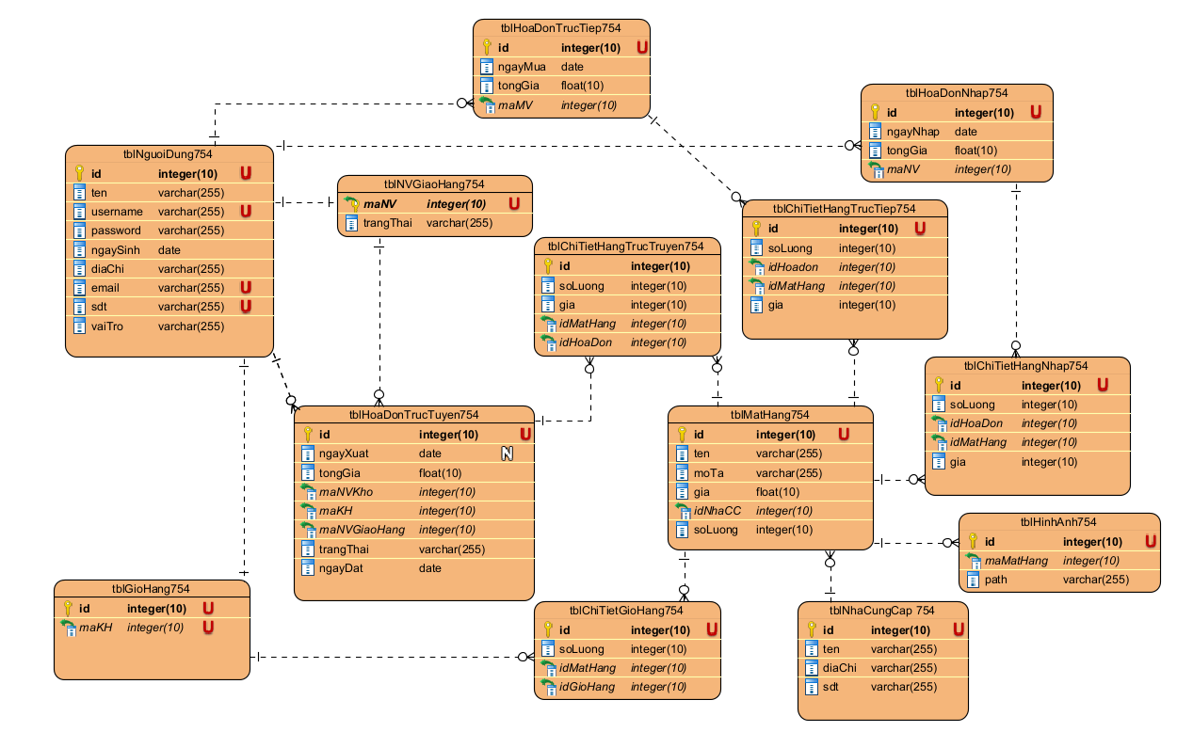

## **Thiết kế chi tiết cho module**

* 1. Thiết kế tĩnh cho module *“tìm kiếm mặt hàng”*

*-Phần giao diện*

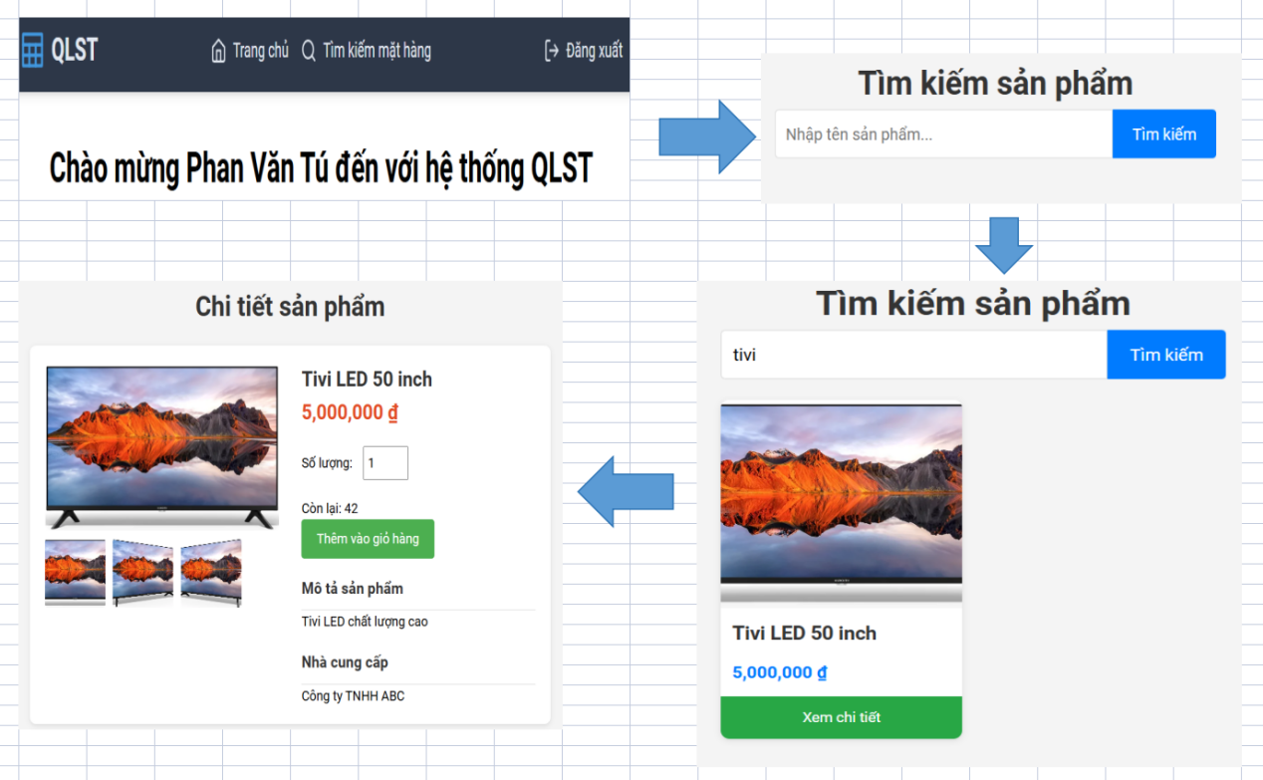

*- phần biểu đồ lớp cho module*

* Tầng giao diện có các trang jsp: GDChinh754, GDTimKiemMatHang754, GDXemChiTietMatHang754
* Tầng thao tác dữ liệu có các lớp DAO: DAO754, MatHang754DAO, NhaCungCap754DAO, HinhAnh754DAO
* Tầng xử lý có các lớp Servlet: TimKiemMatHangServlet754, XemChiTietMHServlet754

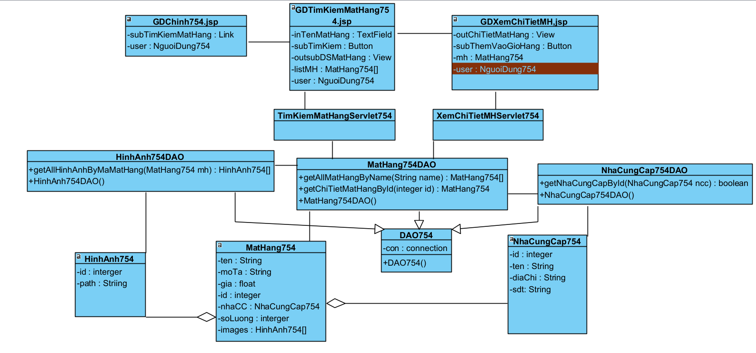

* 1. Thiết kế tĩnh cho module *“duyệt đơn + xuất kho”*

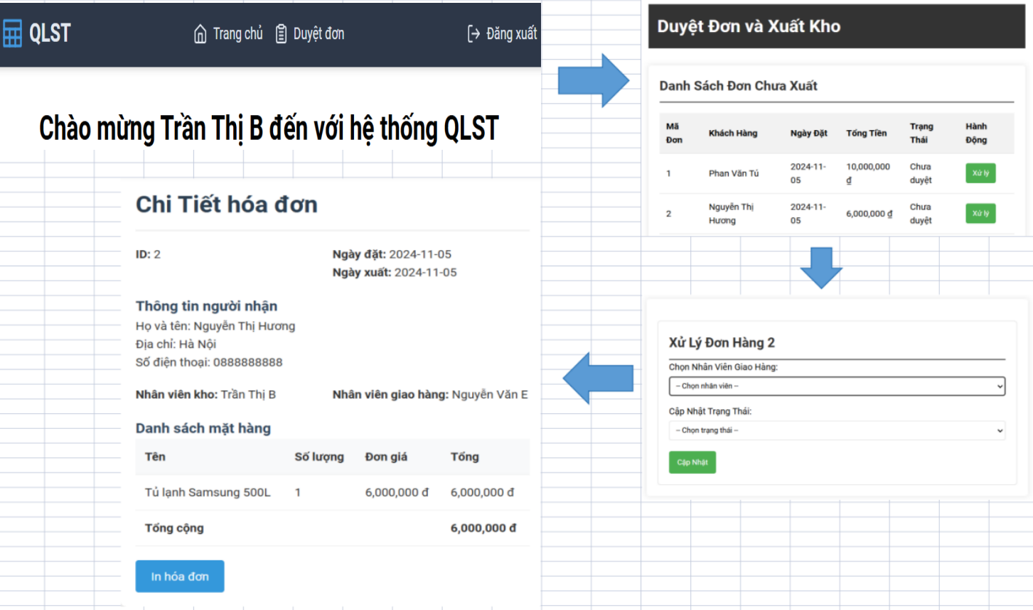

*- phần biểu đồ lớp cho module*

* Tầng giao diện có các trang jsp: GDChinh754, GDDuyetDon754, GDChonNVTrangThai754, GDInXuatKho754
* Tầng thao tác dữ liệu có các lớp DAO: DAO754, MatHang754DAO, NhaCungCap754DAO, HinhAnh754DAO, HoaDonTrucTuyen754DAO, NVGiaoHang754DAO, ChiTietHangTrucTuyen754DAO, KhachHang754DAO, NVKho754DAO.
* Tầng xử lý có các lớp Servlet: GDDuyetDonServlet754, GDChonNVTrangThaiServlet754, GDInXuatKhoServlet754

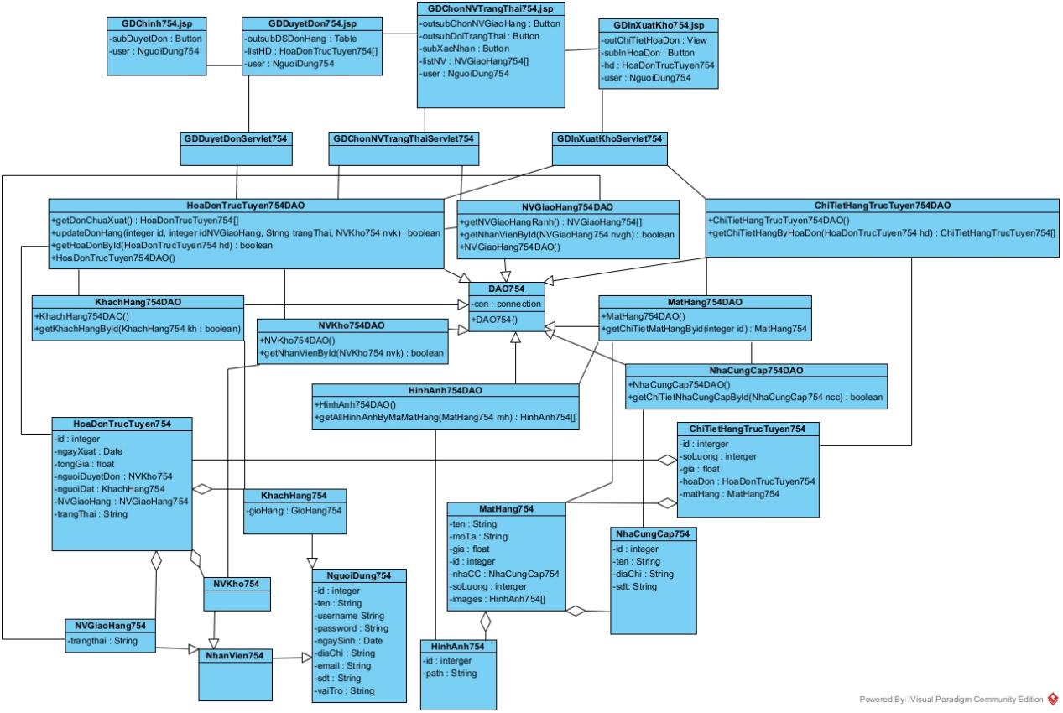

## Thiết kế hoạt động

1. **Thiết kế hoạt động module Tìm kiếm mặt hàng:**

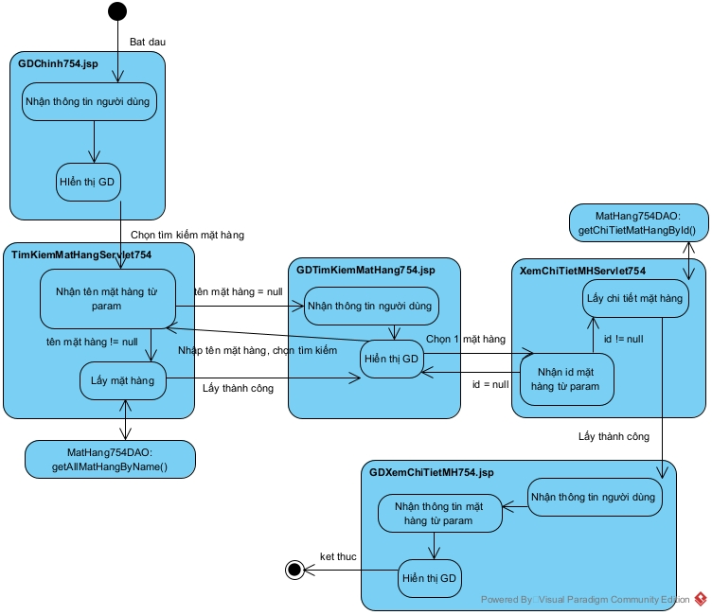

1. **Thiết kế hoạt động module Duyệt đơn + xuất kho:**

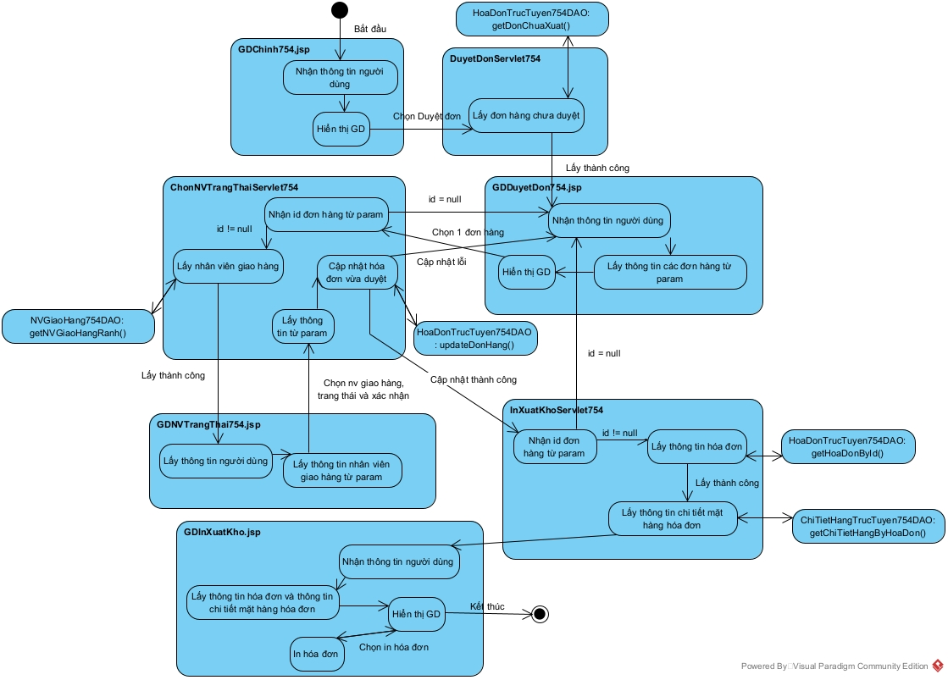

1. **Thiết kế biểu đồ tuần tự module Tìm kiếm mặt hàng:**

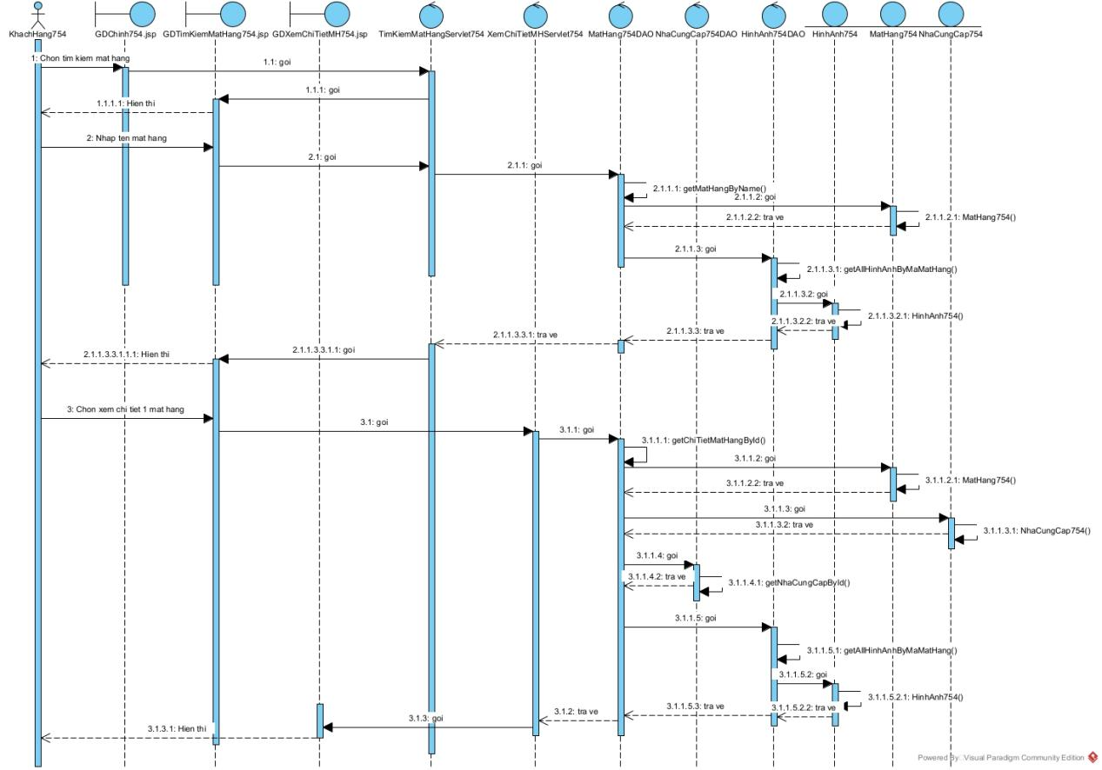

1. **Thiết kế biểu đồ tuần tự module Duyệt đơn + xuất kho:**

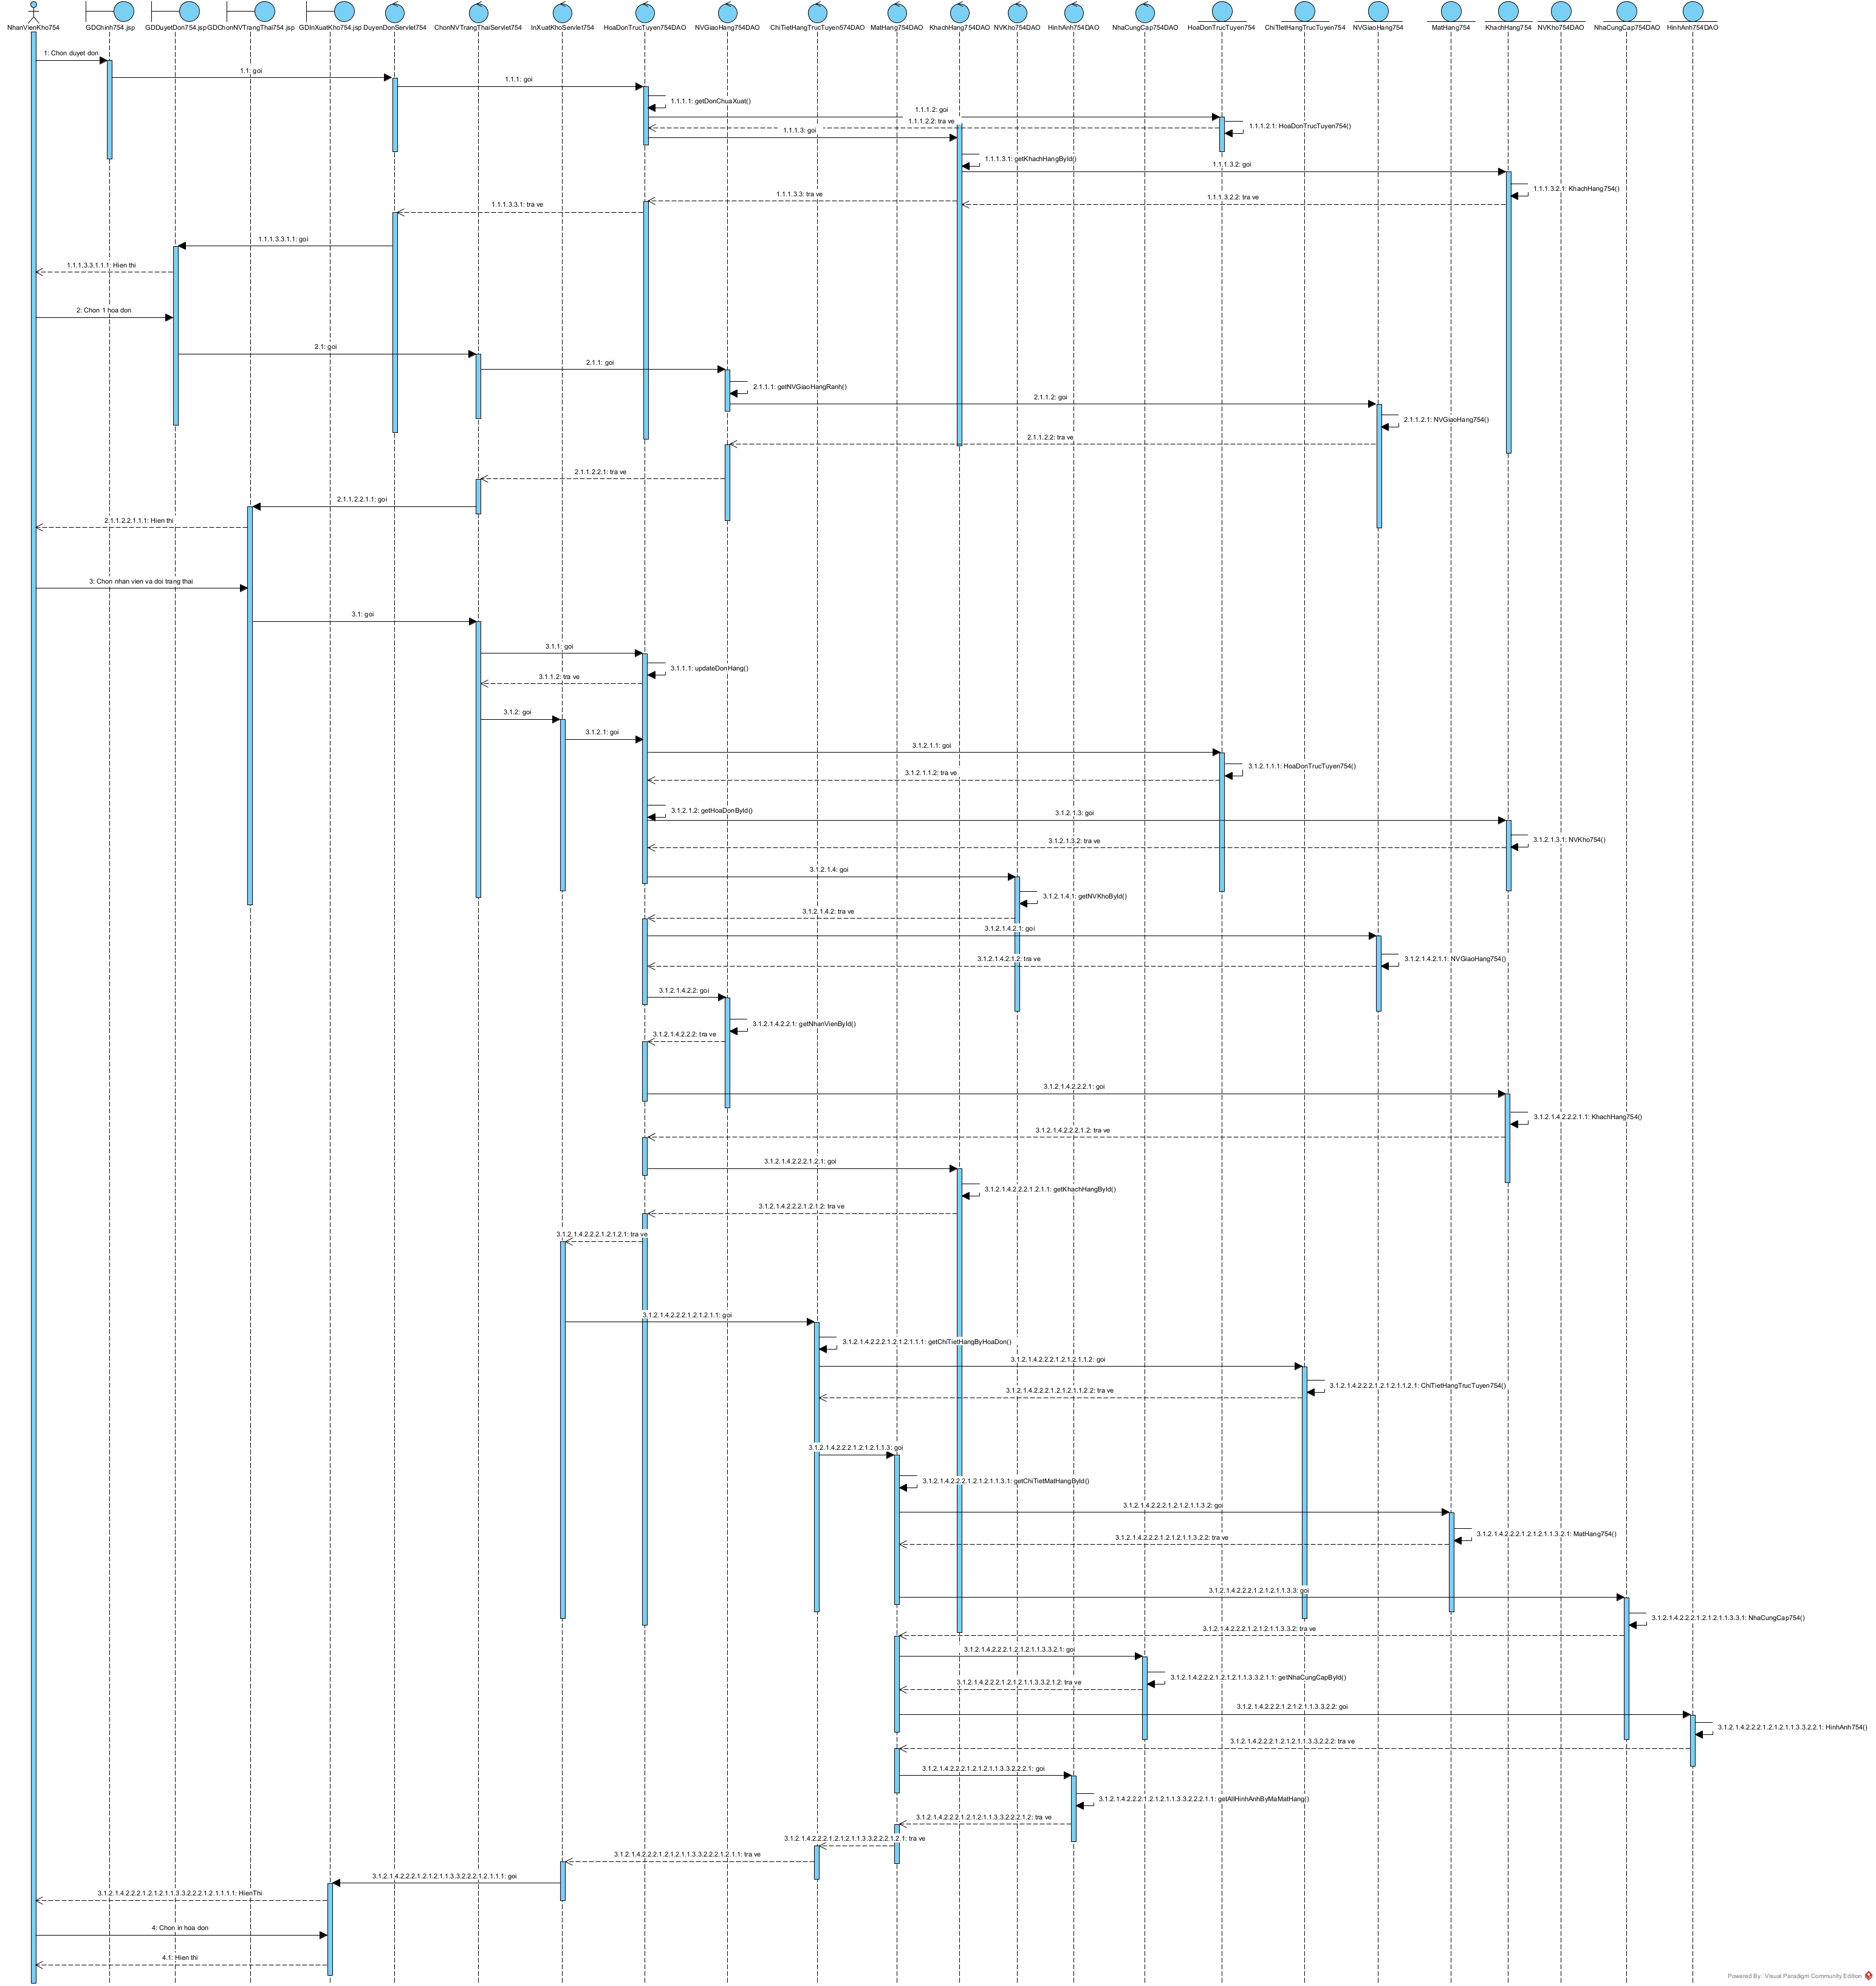

## Thiết kế biểu đồ

* Các lớp thực thể đặt chung trong gói models.
* Các lớp DAO đặt chung trong gói dao.
* Các lớp Servlet đặt chung trong gói servlet.
* Các trang jsp để trong gói view. Gói view được chia nhỏ thành các gói nhỏ hơn tương ứng với các giao diện cho các người dùng khác nhau:
  + Các trang thao tác cho đăng nhập, quản lí mật khẩu và dùng chung đặt trong gói nguoidung.
  + Các trang cho chức năng liên quan đến khách hàng đặt trong gói khachhang
  + Các trang cho chức năng liên quan đến nhân viên đặt trong gói nhanvien

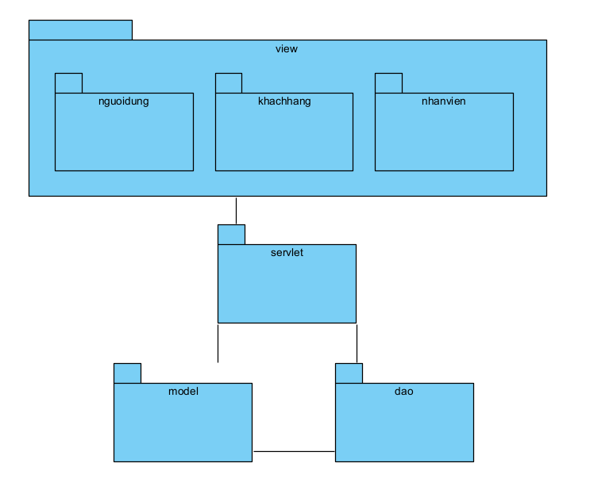

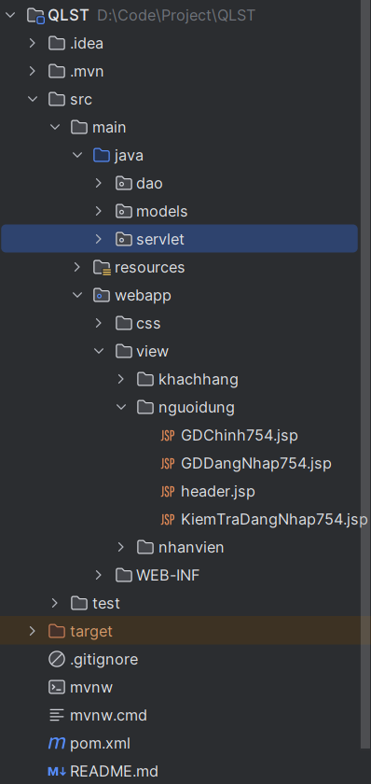

Cấu trúc dự án thực tế được triển khai như hình trên

## Thiết kế triển khai toàn hệ thống

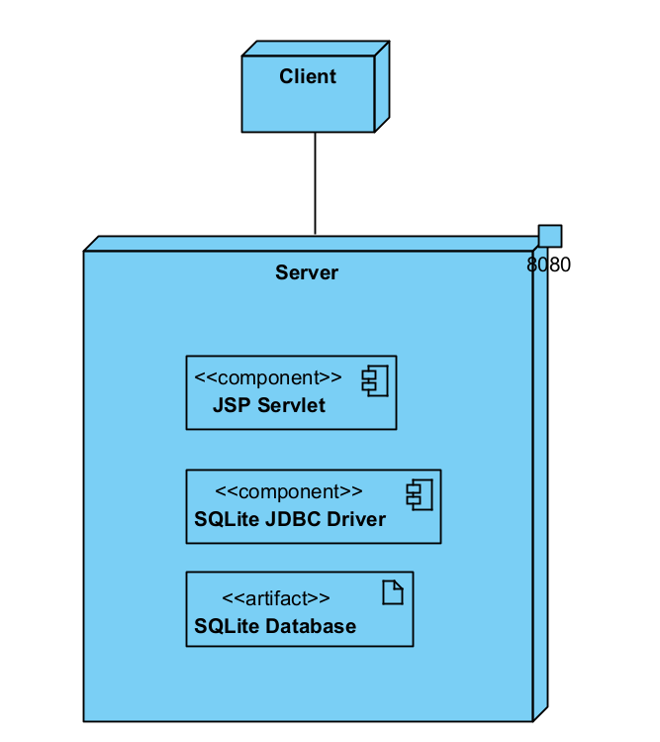

Link source code: [Github](https://github.com/Phantu249/qlst-pttk) [<https://github.com/Phantu249/qlst-pttk>]